09반 hw09 2017.12.03 201702035 안병찬

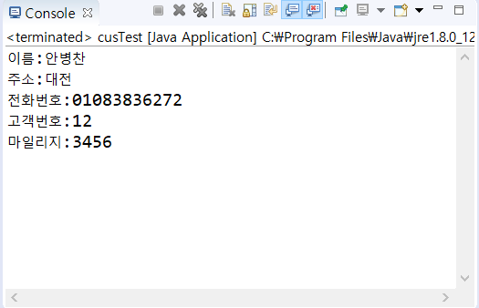

결과 분석 : customer가 person을 상속받아 이름,주소,전화번호,고객번호가 나오고 customer에서 나온 마일리지가 출력된다.

어려웠던 부분 : 상속받으면서 이름,주소,전화번호,고객번호도 같이 상속받으면서 출력받는 것이 어려웠다.

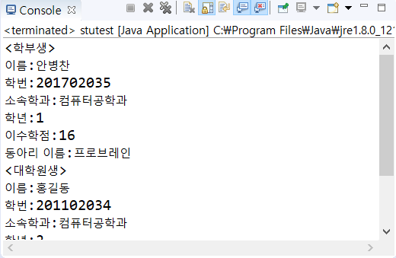

결과 분석 : 학부생과 대학원생 클래스가 각각 학생을 상속받고 학부생은 동아리이름, 대학원생은 조교 유형과 장학금비율을 작성해 출력되었다.

어려웠던 부분 : 동아리이름은 학부생 클래스에만 조교유형과 장학금 비율은 대학원생에만 작성하는 부분이 어려웠다.